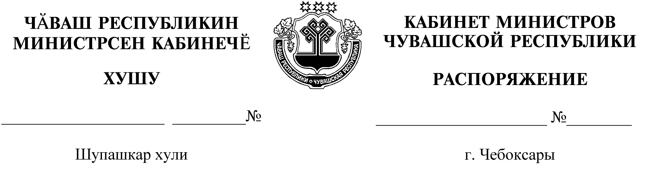
299-р

08.04.2020

299-р

08.04.2020

Освободить Крылову Ирину Николаевну от должности заместителя министра финансов Чувашской Республики.

Председатель Кабинета Министров
Чувашской Республики – О.Николаев

